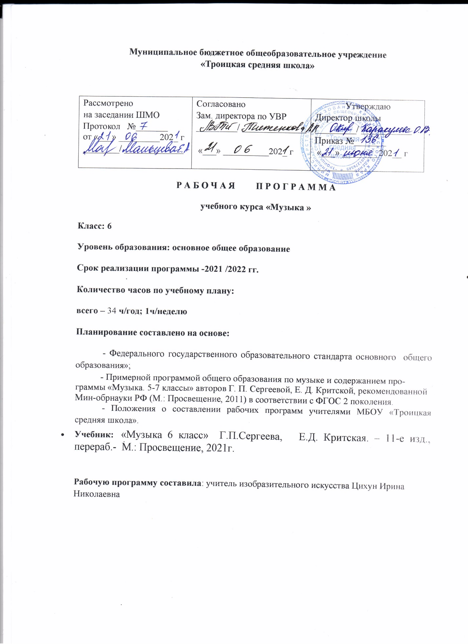

**Планируемые результаты освоения курса «Музыка»**

**Личностные** результаты:

* ответственное отношение к учению, готовность и спо­собность к саморазвитию и самообразованию на основе моти­вации к обучению и познанию;
* уважительное отношение к иному мнению, истории и культуре других народов; готовность и способность вести диа­лог с другими людьми и достигать в нем взаимопонимания; этические чувства доброжелательности и эмоционально-нрав­ственной отзывчивости, понимание чувств других людей и со­переживание им;
* участие в общественной жизни школы в пределах возра­стных компетенций с учетом региональных и этнокультурных особенностей;
* признание ценности жизни во всех ее проявлениях и не­обходимости ответственного, бережного отношения к окружа­ющей среде;
* принятие ценности семейной жизни, уважительное и заботливое отношение к членам своей семьи;

**Метапредметные** результаты:

* умение самостоятельно ставить новые учебные задачи на основе развития познавательных мотивов и интересов;
* умение анализировать собственную учебную деятель­ность, адекватно оценивать правильность или ошибочность выполнения учебной задачи и собственные возможности ее решения, вносить необходимые коррективы для достижения запланированных результатов;
* умение определять понятия, обобщать, устанавливать аналогии, классифицировать, самостоятельно выбирать осно­вания и критерии для классификации; умение устанавливать причинно-следственные связи; размышлять, рассуждать и де­лать выводы;
* умение организовывать учебное сотрудничество и совме­стную деятельность с учителем и сверстниками: определять цели, распределять функции и роли участников, например в художественном проекте, взаимодействовать и работать в группе;
* формирование и развитие компетентности в области ис­пользования информационно-коммуникационных технологий; стремление к самостоятельному общению с искусством и ху­дожественному самообразованию.

**Предметные** результаты:

* сформированность основ музыкальной культуры школь­ника как неотъемлемой части его общей духовной культуры;
* развитие общих музыкальных способностей школьников (музыкальной памяти и слуха), а также образного и ассоциа­тивного мышления, фантазии и творческого воображения, эмоционально-ценностного отношения к явлениям жизни и искусства на основе восприятия и анализа художественного об­раза;
* сформированность мотивационной направленности на продуктивную музыкально-творческую деятельность (слуша­ние музыки, пение, инструментальное музицирование, драма­тизация музыкальных произведений, импровизация, музы­кально-пластическое движение и др.);
* воспитание эстетического отношения к миру, критичес­кого восприятия музыкальной информации, развитие творчес­ких способностей в многообразных видах музыкальной дея­тельности, связанной с театром, кино, литературой, живо­писью;
* расширение музыкального и общего культурного круго­зора; воспитание музыкального вкуса, устойчивого интереса к музыке своего народа и других народов мира, классическому и современному музыкальному наследию;
* овладение основами музыкальной грамотности: способ­ностью эмоционально воспринимать музыку как живое образ­ное искусство во взаимосвязи с жизнью, со специальной тер­минологией и ключевыми понятиями музыкального искусства, элементарной нотной грамотой в рамках изучаемого курса;
* приобретение устойчивых навыков самостоятельной, це­ленаправленной и содержательной музыкально-учебной дея­тельности, включая информационно-коммуникационные тех­нологии;
* сотрудничество в ходе реализации коллективных творчес­ких проектов, решения различных музыкально-творческих задач.

***Ученик научится***

понимать жизненно-образное содержание музыкальных произведений разных жанров;

* иметь представление о приемах взаимодействия и разви­тия образов музыкальных сочинений;
* знать имена выдающихся русских и зарубежных компози­торов, приводить примеры их произведений;
* уметь по характерным признакам определять принадлеж­ность музыкальных произведений к соответствующему жанру и стилю — музыка классическая, народная, рели­гиозная, современная;
* владеть навыками музицирования: исполнение песен (на­родных, классического репертуара, современных авто­ров), напевание запомнившихся мелодий знакомых му­зыкальных сочинений;
* анализировать различные трактовки одного и того же произведения, аргументируя исполнительскую интерпре­тацию замысла композитора;
* раскрывать образный строй музыкальных произведений на основе взаимодействия различных видов искусства;
* развивать навыки исследовательской художественно-эсте­тической деятельности (выполнение индивидуальных и коллективных проектов);
* совершенствовать умения и навыки самообразования.

**Ученик получит возможность научиться:**

принимать активное участие в художественных событиях класса, музыкально-эстетической жизни школы, района, города и др. (музыкальные вечера, музыкальные гостиные, концерты для младших школьников и др.);

самостоятельно решать творческие задачи, высказывать свои впечатления о концертах, спектаклях, кинофильмах, художественных выставках и др., оценивая их с художественно-эстетической точки зрения.

**Содержание учебного курса**

|  |  |  |  |  |
| --- | --- | --- | --- | --- |
| № | Название раздела | Содержание раздела | Кол-во часов | Контрольные  работы |
|  | «Мир образов вокальной и инструментальной музыки» | Лирические, эпические, драматические образы. Единство содержания и формы. Многообразие жанров вокальной музы¬ки (песня, романс, баллада, баркарола, хоровой концерт, кан¬тата и др.). Песня, ария, хор в оперном спектакле. Единство поэтического текста и музыки. Многообразие жанров инстру¬ментальной музыки: сольная, ансамблевая, оркестровая. Сочи¬нения для фортепиано, органа, арфы, симфонического оркест¬ра, синтезатора.  Музыка Древней Руси. Образы народного искусства. Фольк¬лорные образы в творчестве композиторов. Образы русской ду¬ховной и светской музыки (знаменный распев, партесноепе¬ние, духовный концерт). Образы западноевропейской духовной и светской музыки (хорал, токката, фуга, кантата, реквием). По¬лифония и гомофония.  Авторская песня - прошлое и настоящее. Джаз - ис¬кусство XX в. (спиричуэл, блюз, современные джазовые обра¬ботки).  Взаимодействие различных видов искусства в раскрытии образного строя музыкальных | 17 | 1 |
|  | «Мир образов камерной и симфонической музыки» | Жизнь - единая основа художественных образов любого вида искусства. Отражение нравственных исканий человека, времени и пространства в музыкальном искусстве. Своеобразие и специфика художественных образов камерной и симфониче¬ской музыки. Сходство и различие как основной принцип раз¬вития и построения музыки. Повтор (вариативность, вариант¬ность), контраст. Взаимодействие нескольких музыкальных образов на основе их сопоставления, столкновения, конфликта.  Программная музыка и ее жанры (сюита, вступление к опере, симфоническая поэма, увертюра-фантазия, музыкальные иллю¬страции и др.). Музыкальное воплощение литературного сюжета. Выразительность и изобразительность музыки. Образ-портрет, образ-пейзаж и др. Непрограммная музыка и ее жанры: инстру¬ментальная миниатюра (прелюдия, баллада, этюд, ноктюрн), струнный квартет, фортепианный квинтет, концерт, концертная симфония, симфония-действо и др.  Современная трактовка классических сюжетов и образов: мюзикл, рок-опера, киномузыка. | 18 | 1 |

**Календарно-тематическое планирование**

|  |  |  |  |  |
| --- | --- | --- | --- | --- |
| № п/п | Тема урока | Кол-во часов | дата | |
|  | план | факт |
|  | Мир образов вокальной и инструментальной музыки» |  |  |  |
| 1 | Удивительный мир музыкальных образов. | 1 | 02.09 |  |
| 2 | Образы романсов и песен русских композиторов. Старинный русский романс | 2 | 09.09 |  |
| 3-4 | Два музыкальных посвящения. Портрет в музыке и живописи. Картинная галерея. | 2 | 16.0923.09 |  |
| 5 | «Уноси мое сердце в звенящую даль…». | 1 | 30.09 |  |
| 6 | Музыкальный образ и мастерство исполнителя | 1 | 07.10. |  |
| 7 | Обряды и обычаи в фольклоре и в творчестве композиторов | 1 | 14.10 |  |
| 8 | Образы песен зарубежных композиторов. Искусство прекрасного пения. | 1 | 21.10 |  |
| 9 | Старинный песни мир. Баллада «Лесной царь». | 1 | 28.10 |  |
| 10 | Образы русской народной и духовной музыки. Народное искусство Древней Руси. | 1 | 11.11 |  |
| 11 | Образы русской народной и духовной музыки. Духовный концерт. | 1 | 18.11 |  |
| 12 | Фрески Софии Киевской». | 1 | 25.11 |  |
| 13 | «Перезвоны» Молитва. | 1 | 02.12 |  |
| 14 | Образы духовной музыки Западной Европы. Небесное и земное в музыке Баха. Полифония. Фуга. Хорал. | 2 | 09.12 |  |
| 15 | Образы скорби и печали. Фортуна правит миром. «Кармина Бурана». | 1 | 16.12 |  |
| 16 | Авторская музыка: прошлое и настоящее. | 1 | 23.12 |  |
| 17 | Контрольная работа | 1 | 30.12 |  |
|  | «Мир образов камерной и симфонической музыки» | 18 |  |  |
| 18 | Джаз – искусство 20 века. | 1 | 14.01 |  |
| 19 | Вечные темы искусства и жизни. | 1 | 21.01 |  |
| 20 | Образы камерной музыки. | 1 | 28.01 |  |
| 21 | Инструментальная баллада. Ночной пейзаж. | 1 | 03.02 |  |
| 22 | Инструментальный концерт. «Итальянский концерт». | 1 | 10.02 |  |
| 23 | «Космический пейзаж». «Быть может, вся природа – мозаика цветов?» Картинная галерея | 1 | 17.02 |  |
| 24-25 | Образы симфонической музыки «Метель». Музыкальные иллюстрации к повести А.С. Пушкина. (2 ч.) | 2 | 24.02  03.03 |  |
| 26-27 | Симфоническое развитие музыкальных образов. «В печали весел, а в веселье печален». Связь времен. (2 ч.) | 2 | 10.03  17.03 |  |
| 28-29 | Программная увертюра. Увертюра «Эгмонт». | 2 | 31.03  07.04 |  |
| 30-31 | Увертюра-фантазия «Ромео и Джульетта». | 2 | 14.04  21.04 |  |
| 32-33 | Мир музыкального театра. | 2 | 28.04  05.05 |  |
| 34 | Образы киномузыки. | 1 | 12.05 |  |
| 35 | Контрольна работа. | 1 | 19.05 |  |

**Лист корректировки рабочей программы**

|  |  |  |  |  |
| --- | --- | --- | --- | --- |
| Класс | Название раздела, темы | Дата проведения по плану | Причина корректировки | Дата проведения по факту |
|  |  |  |  |  |
|  |  |  |  |  |
|  |  |  |  |  |
|  |  |  |  |  |
|  |  |  |  |  |
|  |  |  |  |  |
|  |  |  |  |  |
|  |  |  |  |  |
|  |  |  |  |  |
|  |  |  |  |  |
|  |  |  |  |  |
|  |  |  |  |  |
|  |  |  |  |  |
|  |  |  |  |  |
|  |  |  |  |  |
|  |  |  |  |  |
|  |  |  |  |  |

**Аннотация к рабочей программе по учебного предмету «Музыка»**

**Класс: 6**

**Уровень образования: основное общее образование**

**Срок реализации программы -2020 /2021 гг.**

**Количество часов по учебному плану:**

**всего – 35 ч/год; 1ч/неделю**

**Планирование составлено на основе:**

Федерального государственного образовательного стандарта основного общего образования» (2009);

Примерной основной программы основного общего образования.

Авторской программы по музыке Г. П. Сергеевой, Е, Д, Критской, Т.С. Шмагиной «Просвещение», 2011г.

Образовательной программы МБОУ «Троицкая средняя школа»

Положения о составлении рабочих программ учителями МБОУ «Троицкая средняя школа»

**Учебник** 1. Критская Е.Д. Музыка: 6 класс : учебник для общеобразовательных учреждений / Е.Д.Критская, Г.П.Сергеева, Т.С.Шмагина. – М.: Просвещение, 2013.